Инструкция по транспортировке, хранению, эксплуатации и уходу за мебелью
Мебельные изделия транспортируют всеми видами транспорта в крытых транспортных средствах в соответствии с действующими правилами перевозки грузов при условии сохранения изделий или упаковок от загрязнений и механических повреждений.
Мебельные изделия должны храниться и эксплуатироваться в сухих крытых помещениях при температуре не ниже +20С и относительной влажности воздуха 45-70 %.
Мебельные изделия не рекомендуется устанавливать в непосредственной близости от отопительных приборов. Удаление пыли производить мягкой сухой тканью. Во избежание перекоса, мебель рекомендуется устанавливать на ровные поверхности.
Беречь поверхности изделий от механических повреждений.
Избегать попадания воды на места стыка деталей и кромок, во избежание образования дефектов. Не ставить на поверхности горячие предметы без теплоизолирующих прокладок. Не применять для ухода за мебельными изделиями средства, для этого не предназначенные. При нарушении правил эксплуатации производитель ответственности не несет.
Гарантии изготовителя
Изготовитель гарантирует соответствие мебельных изделий требованиям ГОСТ 16371-2014 («Мебель» ОТУ) при соблюдении правил транспортирования, хранения, сборки (при поставке в разобранном виде) и эксплуатации изделий. Гарантийный срок эксплуатации мебели: 12 мес.
В течение гарантийного срока изготовитель рассматривает претензию по качеству изделий, производит ремонт или замену деталей.
Претензии по качеству, некомплектности изделий и фурнитуры принимаются с предъявлением инструкции по сборке и этикетки с упаковки, не позднее 14 дней со дня продажи
Предприятие – изготовитель оставляет за собой право вносить в конструкцию и дизайн изделия изменения, не ухудшающие технические параметры и надёжность, без уведомления клиента
Предприятие - изготовитель не принимает претензии на комплектность и механические повреждения, не несет ответственности и не гарантирует эксплуатационные качества в случаях:
1) нарушение правил транспортировки;
2) не соблюдения правил монтажа;
3) грубого нарушения правил эксплуатации;
4) воздействия динамических нагрузок, ударов, агрессивных сред;
5) изменения конструкции заказчиком;
6) применения конструкций не по назначению;
7) Со следами сборки изделия

Дата выпуска изделия______________________

Дата продажи ____________________________ м.п. магазина
С условиями гарантийного обслуживания ознакомлен ________________________
^{(подпись покупателя)}

603022, Нижегородская область, г. Нижний Новгород, ул. Тимирязева, д. 15, корпус 5, офис 2
Тел. +7 910 383-96-20
e-mail: al-mebelnn@yandex.ru

Тумба мобильная Push-to-Open 430x450x610 ТМ-ПТО
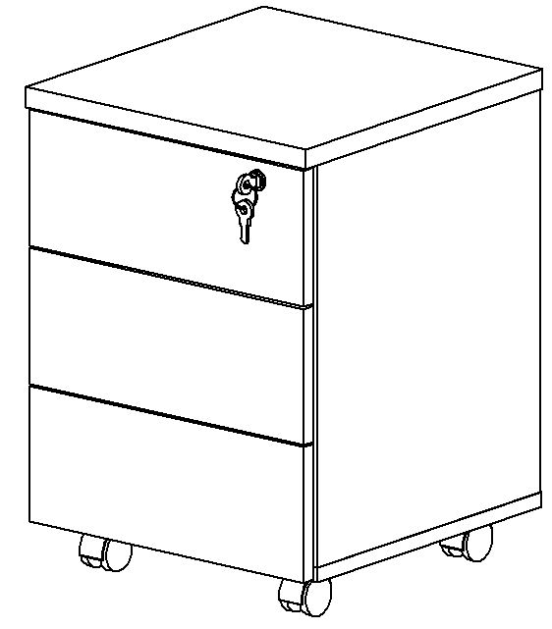

Проверьте все детали изделия на предмет целостности, сколов, царапин, не предусмотренных ТУ.
При сборке мебели сразу смотрите брак (сколы, царапины) на деталях; если обнаружен брак, то мебель не собирайте, т.к. детали со следами сборки возврату и замене не подлежат.
Замена фурнитуры и корпусных деталей с механическими повреждениями (бой, сколы, царапины), возникшими в процессе сборки мебели клиентом или при транспортировке самовывозом, производится за дополнительную плату.
Сохраняйте заводскую упаковку до окончания сборки, т.к. прием брака производится только в заводской упаковке.
Сохраняйте до конца сборки упаковочные листы для фурнитуры и паспорт для корпусной мебели, а при его отсутствии - маркировочный лист на упаковке.
Сохраняйте до конца гарантийного срока товарный чек и гарантийный талон.

Комплект фурнитуры для сборки
Поз. | Наименование | Кол-во, шт. | Вид
а. | Конфирмат 7х50 шестигранник | 16 | 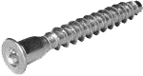
в. | Ключ шестигранник | 1 | 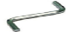
г. | Заглушка для конфирмата/эксцентрика | 16/14 | 
д. | Опора колесная ОКП-50/ОКП-50Т(с тормозом), черная | 2/2 | 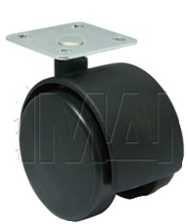
и. | Саморез 3,5х16 / Саморез 4х20 | 60/4 | 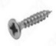
к. | Шкант 8х30 | 16 | 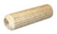
л. | Эксцентрик | 14 | 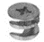
м. | Шток эксцентрика | 14 | 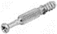
н. | Направляющие шариковые PUSH 400мм | 3 | 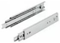
о. | Замок для ящика | 1 | 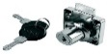

Обозначение и размеры деталей
Поз. | Наименование | Кол-во, шт. | Размер, мм
1 | Топ | 1 | 430х450х25
2 | Стойка | 1 | 502х424х18
3 | Стойка | 1 | 502х424х18
4 | Дно | 1 | 427х425х18
5 | Задняя стенка | 1 | 502х390х18
6 | Фасад ящика/Фасад с отверстием под замок | 2/1 | 422х169х18
7 | Боковина ящика правая | 3 | 400х100х18
8 | Боковина ящика левая | 3 | 400х100х18
9 | Задняя панель ящика | 3 | 328х100х18
10 | Дно ящика | 3 | 349х397х3
Необходимый инструмент для сборки (в комплект не входит)
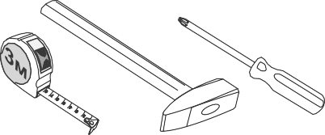

ШАГ 1
Сборка короба тумбы
- К деталям 2 и 3 прикручиваем направляющие (н) саморезами (и). Место крепления отмечено на детали.
- К детали 4 саморезами (и.) прикрутите опоры (д.)
- Возьмите детали 2, 3, вверните шток эксцентрика (м.). Затем возьмите деталь 5, установите между 2 и 3 и закрепите эксцентриком (л.)
- Возьмите дно 4 и прикрутите его к остальному корпусу с помощью конфирматов (а).
- Возьмите топ 1 и с помощью стяжек (л+м) и шкантов (к.) стяните с остальным корпусом.
- Установите заглушки (г.)
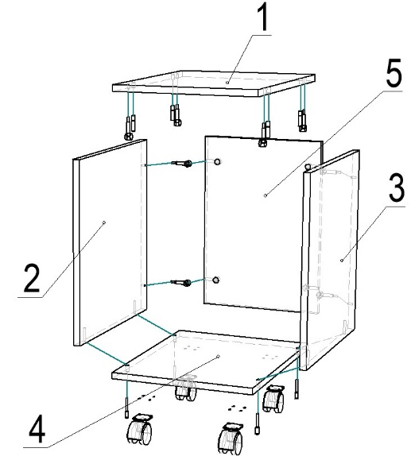

ШАГ 2
Сборка ящиков
1) К деталям 7, 8 саморезами (и) прикрутите ответные части направляющих (н.)
2) соедините детали 7, 8, 9 конфирматами (а), вставьте в пазы дно (10).
3) стяжками (л+м) и шкантом (к.) закрепите фасад 6.
4) Установите замок (о.) на фасаде с отверстием под замок и закрепите его саморезами 4х20 (и.)
5. вставьте ящики в короб тумбы соединяя две части направляющих между собой
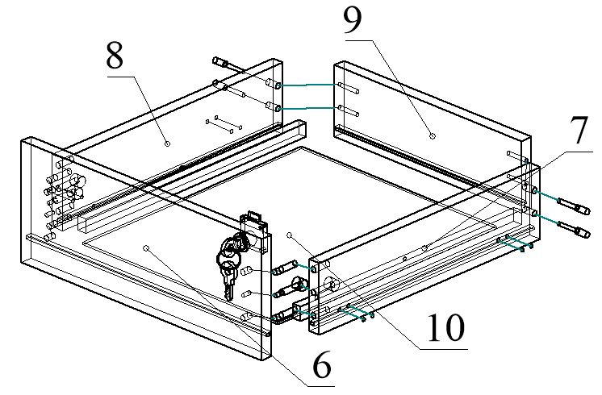

Надеемся, что сборка не принесла Вам много хлопот, и Вы остались довольны приобретением нашей продукции!

